 VENEZIAFormazione 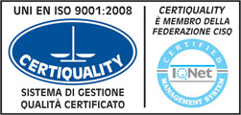


con il patrocinio della

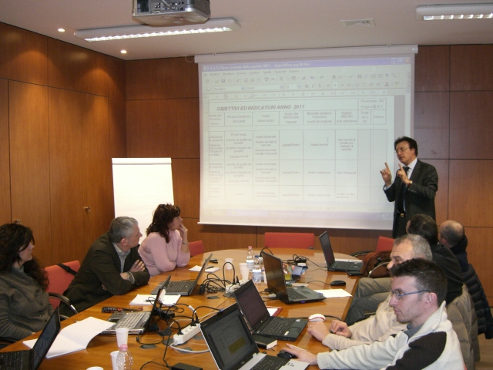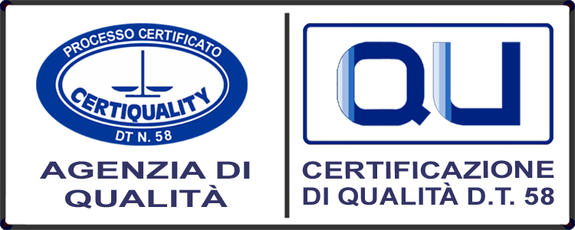
(marchio di qualità per gli agenti certificati)

CORSO DI FORMAZIONE PER L’OTTENIMENTO DELLA
CERTIFICAZIONE "AGENTE & RAPPRESENTANTE DI QUALITA' "

OBIETTIVI E FINALITA'

Per "Agente/Rappresentante Certificato in Qualità" si intende un professionista iscritto al "Ruolo Agenti di Commercio" o al Registro Imprese della propria Camera di Commercio, che svolge attività di promozione e vendita di beni e servizi con grande competenza, garantendo attraverso le norme del "Disciplinare della Qualità per Agenti/Rappresentanti D.T.58", un costante livello di soddisfazione per i clienti, per le proprie case mandanti e per il miglioramento continuo di se stesso.

Il suo obiettivo è raggiungere l'eccellenza nel proprio settore merceologico.
La "Qualità" si presenta, perciò, come la condizione per attuare, gradualmente ma realisticamente, il rinnovamento professionale, in base al quale esso è considerato come "un lavoro strutturato a sistema" dove interagiscono molteplici attori /case mandanti, clienti, colleghi, commercialisti, associazione del mondo del lavoro e della produzione, ecc.). Il mondo economico, infatti, chiede a questa categoria che si acquisisca "una mentalità e una cultura d'impresa".

IL CORSO DI FORMAZIONE

L'iter certificativo inizia con un corso programmato di 16 ore, suddiviso in quattro moduli da 4 ore ciascuno con lo scopo di certificare che il candidato abbia la conoscenza degli aspetti tipici della professione e della valutazione dei risultati:

- La gestione delle attività
- Il Piano di Sviluppo annuale della Qualità
- La misurazione, l’analisi e il confronto con gli obiettivi
- Diminuzione dei rischi operativi
- Come effettuare il miglioramento e successiva ri-pianificazione dell’operato.

Dopo il corso di formazione e prima dell'esame di certificazione deve trascorrere un periodo idoneo a dare evidenza di un'applicazione sistematica di quanto appreso durante il corso, con un minimo di due mesi.

Il corso propedeutico alla Certificazione di Qualità, riguarderà l'analisi del "Disciplinare della Qualità DT 58" il quale è stato elaborato tenendo conto dell'attività commerciale e di gestione dell'agente/rappresentante strutturato attraverso un attento studio sulle norme di Gestione Qualità UNI EN ISO 9001:2008.

Per ogni candidato saranno messi a disposizione un Manuale Operativo, Procedure a corredo e Moduli di riferimento.
Docente del corso il Dott. Ottavio Baia, progettista del DT58.

CERTIFICAZIONE

L'ente di certificazione "CERTIQUALITY" , in conformità alle norme relative al DT 58, e secondo regole stabilite, effettuerà una valutazione del lavoro svolto tramite un Audit documentale ed una verifica in campo su di un campione congruo di Agenti & Rappresentanti.

Superato l'Audit, l’organizzazione CORPORATE per concessione e sotto il controllo dell’Istituto Certiquality, rilascerà un "Certificato di Qualità" che attesta la conformità al DT 58 del processo di vendita degli agenti e rappresentanti di commercio.

La durata della Certificazione è triennale e si rinnova annualmente tramite Audit interni completi e visite a campione dell’ Ente Certificativo che verranno effettuate a partire dal secondo anno.
Dopo il terzo anno, se l'agente decide di mantenere la Certificazione in Qualità non dovrà fare di nuovo il Corso e basterà dimostrare che è attiva la sua dinamica certificativa.

UNA VETRINA SULL'ITALIA E SULL'EUROPA

Gli "Agenti Certificati" sono visibili sul WEB, sono iscritti nel Registro Nazionale Certiquality della Qualità e nel Registro degli Agenti Certificati, della Corporate.
Ottenuto il marchio di Qualità, si potrà esibire sui propri bigliettini da visita, sulla carta intestata, sulle e-mail o sul proprio sito, il Marchio di Qualità D.T.58 " Agenzia di Qualità".

La Certificazione permette di presentarsi verso le aziende ed il mondo del lavoro come professionista qualificato e quindi di operare secondo i migliori standard di mercato.
L'Agente Certificato è visibile alle grandi aziende. Il riconoscimento della Professionalità è una esigenza mondiale e, in Europa, costituisce un requisito fondamentale di confronto.

DATE DEI CORSI

L'iscrizione al corso è aperta a tutti gli Agenti/Rappresentanti.
I corsi si terranno a Mestre o a Marghera presso la Camera di Commercio di Venezia, generalmente al pomeriggio di Venerdì dalle 15.00 sino alle 19.00.
I corsi verranno attivati ogni 3 mesi, o al raggiungimento di almeno 10 iscritti.

La quota è fissata in €. 600+ IVA
la quota comprende la frequenza al corso formativo di 16 ore, tutto il materiale sotto forma informatico, gli Audit e l'attestato di Certificazione di Qualità.
Il costo è fiscalmente detraibile al 100%.

per ulteriori informazioni: presidente@usarcivenezia.it - www.agenticertificati.it
tel. 041.930178 - fax 041.937009

Domanda d'iscrizione -Certificato - CERTIQUALITY - Agenti Certificati

